Можно ли доверять изодесмическим реакциям и выводам, сделанным на их основе?
Антаньязов М.Р.¹, Мезенцев И.А.^{2,3}, Медведев М.Г.³
Студент, 2 курс специалитета
¹Московский государственный университет имени М.В. Ломоносова,
химический факультет, Москва, Россия
²Российский химико-технологический университет имени Д.И. Менделеева,
Высший химический колледж РАН, Москва, Россия
³Институт органической химии имени Н.Д. Зелинского РАН, Москва, Россия
E-mail: antanyazovmr@my.msu.ru
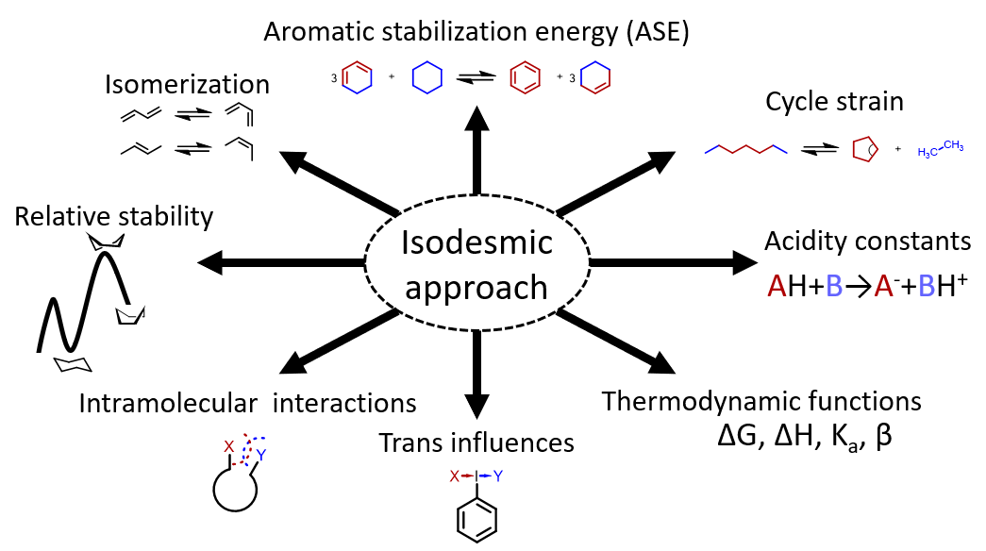
Изодесмические реакции – давно известный тип реакций, широко используемый для количественной оценки различных показателей. Активное использование этого подхода связано с компенсацией ошибок, так как в изодесмических реакциях количество связей каждого типа сохраняется [4]. Таким образом, при составлении реакций подбирают максимально похожие продукты и реагенты, чтобы изменение в энергии, происходящее в ходе реакции, соответствовало интересующему эффекту. Выводы, сделанные на основе этого метода, имеют большое значение для разных областей химии [1–3]. В этой работе при помощи методов квантовой химии мы показываем, что недостаточно подбирать продукты с похожим порядком связи, а необходимо учитывать конформационные предпочтения молекул и внутримолекулярные взаимодействия, иначе получаемые результаты могут быть некорректными.
Рис. 1. Области, эффекты и величины, для количественного определения которых используются изодесмические реакции
Работа была выполнена с использованием оборудования центра коллективного пользования «Комплекс моделирования и обработки данных исследовательских установок мега-класса» НИЦ «Курчатовский институт», http://ckp.nrcki.ru/. Литература
1. Jia G. Our Journey to the Chemistry of Metallabenzynes // Organometallics. 2013. № 23 (32). C. 6852–6866.
2. Li Q. [и др.]. Building Strain with Large Macrocycles and Using It To Tune the Thermal Half-Lives of Hydrazone Photochromes // Journal of the American Chemical Society. 2018. № 37 (140). C. 11829–11835.
3. Ochiai M. [и др.]. trans Influences on Hypervalent Bonding of Aryl λ ³ ‐Iodanes: Their Stabilities and Isodesmic Reactions of Benziodoxolones and Benziodazolones // Angewandte Chemie. 2006. № 48 (118). C. 8383–8386.
4. Ponomarev D. A., Takhistov V. V. What are Isodesmic Reactions? // Journal of Chemical Education. 1997. № 2 (74). C. 201.

